Capítulo 1 — Classificação e Elementos dos Triângulos

Três lados bastam para fechar uma figura — mas que figura sai daí?
Uma cerca triangular, um sinal de trânsito, o telhado da casa: todos formados por três segmentos que se encontram. O triângulo é a figura plana mais simples possível — e nem todo triângulo é igual: há os com todos os lados iguais, os com um ângulo de 90° e os com todos os lados e ângulos diferentes.

💭 Pense um pouco:
Você consegue imaginar uma figura plana fechada com menos de três lados?

1. Classificação dos Triângulos
Todo triângulo pode ser classificado de dois modos independentes: pelos lados e pelos ângulos.

1.1 Quanto aos lados
- Equilátero: três lados iguais — e três ângulos de 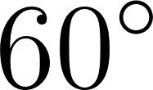 cada;
- Isósceles: dois lados congruentes entre si e um terceiro diferente (base);
- Escaleno: três lados com medidas diferentes — e três ângulos diferentes entre si.

[Imagem 1]

👁️ Observe:
O triângulo equilátero é sempre acutângulo.

1.2 Quanto aos ângulos
- Acutângulo: os três ângulos são agudos (menores que 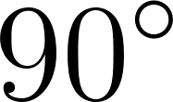);
- Retângulo: um ângulo reto () — os lados que o formam são os catetos e o lado oposto é a hipotenusa;
- Obtusângulo: um ângulo obtuso (maior que  e menor que 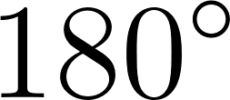).

[Imagem 2]

📐 Fazendo as Contas:
A soma dos três ângulos internos é sempre  — com ângulos de 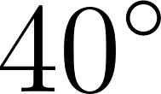 e , o terceiro mede 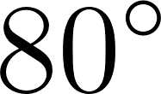, logo é acutângulo. (Isso será explicado no próximo capítulo.)

2. Elementos dos Triângulos
Um triângulo tem três vértices (pontos de encontro dos lados), três lados e três ângulos internos. De cada vértice partem três tipos de segmentos especiais:

- Altura: perpendicular (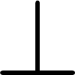) do vértice ao lado oposto. No triângulo obtusângulo, o pé da altura cai fora do triângulo, no prolongamento do lado;
- Mediana: do vértice ao ponto médio do lado oposto; divide o triângulo em duas partes de área igual;
- Bissetriz: divide o ângulo interno do vértice ao meio até o lado oposto.

[Imagem 3]

⏸️ Pare e Pense:
No triângulo equilátero, altura, mediana e bissetriz do mesmo vértice coincidem — por quê?

Um triângulo com vértices 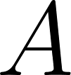,  e  é escrito como 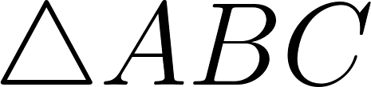. Seus lados recebem a letra minúscula do vértice oposto: lado 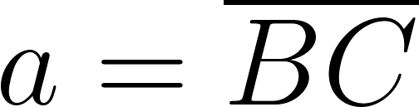, lado 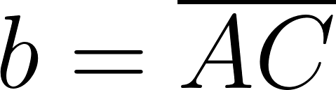, lado 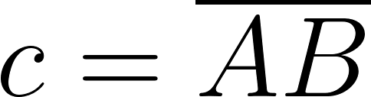.

3. Construção com Régua e Compasso
Dados os comprimentos dos três lados ,  e :

Passo 1 — Trace o segmento base de comprimento .

Passo 2 — Abra o compasso em  e trace um arco a partir de um extremo da base.

Passo 3 — Abra o compasso em  e trace um arco a partir do outro extremo.

Passo 4 — O ponto de interseção dos arcos é o terceiro vértice. Una-o aos extremos da base.

[Imagem 4]

💡 Você sabia?
Se os arcos não se cruzarem, os três comprimentos não formam um triângulo — o motivo será explicado no próximo capítulo.

3.1 Fluxograma de construção
INÍCIO

↓

Traçar segmento de comprimento a

↓

Abrir compasso em b → arco a partir do vértice esquerdo

↓

Abrir compasso em c → arco a partir do vértice direito

↓

Os arcos se cruzam?

SIM → marcar vértice → unir os três pontos → FIM

NÃO → os lados não formam triângulo → FIM

NA VIDA REAL
Construtores checam se três comprimentos de madeira "fecham" antes de cortar as peças — exatamente o que o compasso verifica ao traçar os arcos.

E A BÍBLIA NISSO?
"Pois quem de vós, querendo edificar uma torre, não se assenta primeiro para calcular a despesa, para ver se tem com que a acabar?" Lucas 14.28

Cada elemento do triângulo — altura, mediana, bissetriz — existe por uma função, não por acaso. Jesus usou a mesma lógica para falar de planejamento: estruturas que duram são aquelas em que as partes certas estão no lugar certo antes de começar (1 Coríntios 12.12).

- Planejar é verificar antes de agir. Assim como os arcos do compasso precisam se cruzar para o triângulo existir, decisões sólidas exigem checar se as condições estão satisfeitas — antes, não depois.

💬 Para Conversar:
Você já começou algo sem checar se as peças "fechavam"? O que aconteceu?

Simplificando
Triângulos se classificam pelos lados (equilátero, isósceles, escaleno) e pelos ângulos (acutângulo, retângulo, obtusângulo) — as duas classificações são independentes. Construir com régua e compasso é um processo verificável: se os arcos não se cruzam, os lados não formam triângulo.

Para não esquecer
- Equilátero: três lados iguais, três ângulos de ;
- Isósceles: dois lados congruentes entre si, ângulos da base iguais;
- Retângulo: um ângulo de , catetos e hipotenusa;
- Altura: perpendicular do vértice ao lado oposto — no obtusângulo, o pé cai fora do triângulo;
- Mediana: do vértice ao ponto médio do lado oposto.

Capítulo 2 — Propriedades dos Triângulos

Um triângulo pode ter dois ângulos de 100° cada?
Os ângulos internos de qualquer triângulo obedecem a uma lei fixa — e ela elimina combinações impossíveis antes mesmo de tentarmos desenhá-las. O mesmo vale para os lados: nem todo conjunto de três medidas fecha um triângulo.

💭 Pense um pouco:
Se dois ângulos já somam 170°, o terceiro pode medir qualquer valor positivo?

1. Soma dos Ângulos Internos
Em qualquer triângulo, os três ângulos internos sempre somam .

1.1 Por que a soma é sempre 180°?
Trace uma reta paralela à base pelo vértice superior. Os três ângulos do triângulo se encaixam ao longo dessa reta formando uma meia volta — e meia volta equivale a :

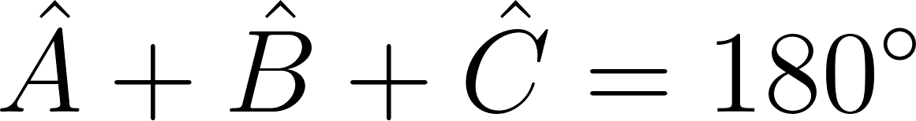

[Imagem 1]

1.2 Calculando o ângulo desconhecido
Exemplo

Um triângulo tem ângulos de 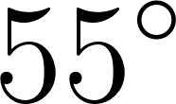 e 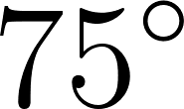. Qual é o terceiro?

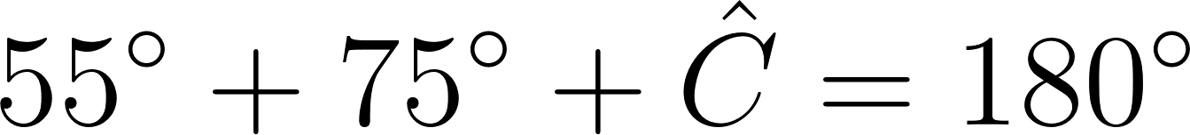

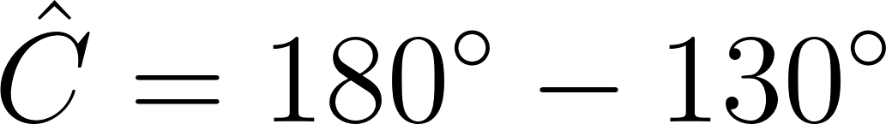

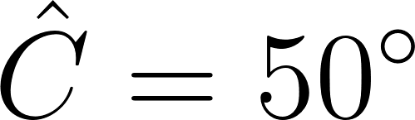

Exemplo

Um triângulo isósceles tem ângulo de vértice igual a . Quanto mede cada ângulo da base?

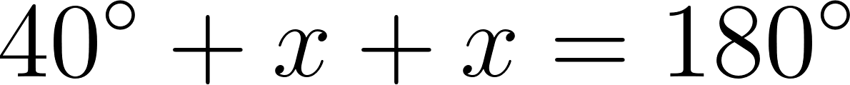

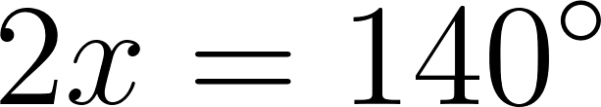

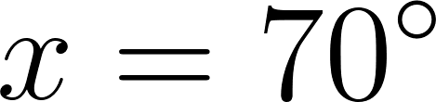

⏸️ Pare e Pense:
Um triângulo pode ter dois ângulos obtusos? Use a soma para justificar.

2. Ângulo Externo de um Triângulo
O ângulo externo é formado quando prolongamos um dos lados além do vértice.

2.1 Propriedade do ângulo externo
O ângulo externo é igual à soma dos dois ângulos internos não adjacentes a ele:

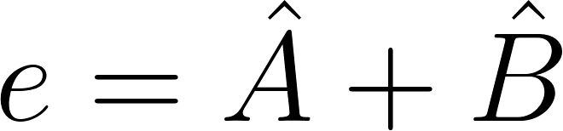

[Imagem 2]

Exemplo

Dois ângulos internos medem 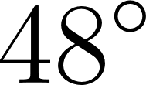 e 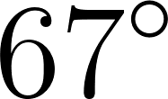. Qual é o ângulo externo no terceiro vértice?

📐 Fazendo as Contas:
O ângulo externo sempre é maior que qualquer um dos dois internos não adjacentes.

3. Condição de Existência do Triângulo

3.1 A desigualdade triangular
Para que três medidas ,  e  formem um triângulo, o maior lado deve ser menor que a soma dos outros dois. Na prática:

[Imagem 3]

Exemplo
5 cm, 7 cm e 10 cm formam um triângulo?

Sim.

Exemplo
3 cm, 4 cm e 9 cm formam um triângulo?

Não — o lado de 9 cm é longo demais para fechar com os outros dois.

👁️ Observe:
Se o maior lado for igual à soma dos outros dois, os três pontos ficam alinhados — sem triângulo.

NA VIDA REAL
Na carpintaria, três comprimentos de madeira são testados antes do corte — se o maior não for menor que a soma dos outros dois, a estrutura não fecha.

E A BÍBLIA NISSO?
"Há um caminho que parece direito ao homem, mas ao fim dele estão os caminhos da morte." Provérbios 14.12

Três medidas podem parecer razoáveis e não formar triângulo nenhum — há leis que definem o que realmente funciona, independente da aparência. O mesmo vale para escolhas: nem todo caminho que parece certo chega onde promete.

- Aparência não substitui estrutura. Um triângulo inválido não vira válido porque parece certo — e uma escolha ruim não melhora só porque parece razoável.

💬 Para Conversar:
Você já tentou "forçar" uma combinação que não funcionava — em amizades, projetos ou planos? O que isso tem a ver com a desigualdade triangular?

Simplificando
A soma dos ângulos internos é sempre  — isso elimina combinações impossíveis e permite calcular qualquer ângulo desconhecido. A condição de existência faz o mesmo pelo lado dos comprimentos: o maior lado precisa ser menor que a soma dos outros dois, ou a figura não fecha.

Para não esquecer
- Soma dos ângulos internos: ;
- Ângulo externo: igual à soma dos dois ângulos internos não adjacentes;
- Condição de existência: o maior lado deve ser menor que a soma dos outros dois;
- Ângulo desconhecido: subtrair a soma dos outros dois de .

Capítulo 3 — Rigidez Geométrica dos Triângulos

Por que pontes e telhados são cheios de triângulos?
Olhe para qualquer ponte de aço, torre de transmissão ou estrutura de telhado: todos são formados por triângulos. Não é estética — é necessidade estrutural. O triângulo é a única figura plana que não muda de forma sob pressão, e os engenheiros exploram isso há séculos.

💭 Pense um pouco:
Se você empurrar o canto de um quadrado, ele entorta. O que acontece com um triângulo?

1. O Que É Rigidez Geométrica?
Uma figura é rígida quando não muda de forma ao receber forças nos vértices — mantendo ângulos e lados inalterados.

1.1 Triângulo versus quadrilátero
Fixados os três lados de um triângulo, existe apenas uma forma possível — não há como deformá-la sem alterar pelo menos um lado. Com um quadrilátero é diferente: mesmo com os quatro lados fixos, a figura pode ser "empurrada" e mudar de ângulos.

Qualquer polígono com quatro ou mais lados permite essa variação — por isso precisam de diagonais ou reforços para se estabilizar. Quando engenheiros adicionam uma diagonal a um quadrado, estão criando dois triângulos.

[Imagem 1]

👁️ Observe:
Forme um triângulo e um quadrado com canudos e empurre um vértice de cada — só o quadrado cede.

2. Aplicações em Estruturas
A rigidez do triângulo é o princípio por trás de estruturas que precisam suportar peso sem deformar.

2.1 Estruturas arquitetônicas
- Telhados: as tesouras (estrutura triangular de madeira ou aço) distribuem o peso para as paredes;
- Pontes: treliças metálicas são conjuntos de triângulos que distribuem cargas sem flexionar;
- Torres: torres de energia e telecomunicações usam triângulos em toda a armação para resistir ao vento.

[Imagem 2]

🏗️ Geometria ao Redor:
A Torre Eiffel é uma treliça gigante — 330 metros sustentados por triângulos de ferro que tornam sua estrutura surpreendentemente leve para o tamanho.

2.2 Triângulos nas artes e no design
- Composição de imagens: artistas posicionam elementos em triângulo para criar equilíbrio visual;
- Arquitetura moderna: pirâmides de vidro (como a do Louvre) usam o triângulo como elemento estético e estrutural;
- Design: o triângulo transmite solidez e direção — qualidades que vêm da sua rigidez geométrica.

[Imagem 3]

⏸️ Pare e Pense:
Que figura você escolheria para o logo de um banco? E de uma empresa de tecnologia?

NA VIDA REAL
Retirar um único triângulo de uma treliça pode comprometer toda a rigidez da estrutura — engenheiros calculam exatamente quantos são necessários antes de construir.

E A BÍBLIA NISSO?
"Todo aquele, pois, que ouve estas minhas palavras e as pratica será comparado a um homem prudente que edificou a sua casa sobre a rocha." Mateus 7.24

A rigidez do triângulo vem de dentro — dos lados, não de suportes externos. Jesus usou a imagem da casa sobre a rocha para dizer o mesmo: o que resiste à pressão é o que foi construído por dentro, não o que tem boa aparência por fora.

- Resistência vem de dentro. Caráter funciona como o triângulo: o que sustenta sob pressão foi construído internamente, não improvisado na hora da crise.

💬 Para Conversar:
Quais são os "lados" que sustentam sua vida — os princípios que, mesmo sob pressão, não deixam você deformar?

Simplificando
O triângulo é a única figura plana rígida porque três lados determinam exatamente uma forma — não há como deformá-lo sem alterar uma medida. Esse princípio está por trás de pontes, telhados e torres, e também na composição visual de imagens e no design.

Para não esquecer
- Rigidez geométrica: o triângulo não muda de forma com os lados fixos — nenhum outro polígono tem essa propriedade;
- Três lados, uma forma: comprimentos fixos determinam um triângulo único;
- Treliça: estrutura de triângulos usada em pontes, telhados e torres;
- Diagonal estabilizadora: divide um quadrilátero em dois triângulos, tornando-o rígido.

